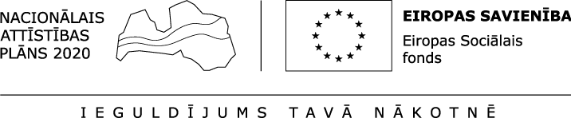

(ESF projekts „Atbalsts ilgstošajiem bezdarbniekiem” Nr. 9.1.1.2/15/I/001)

Vienošanās Nr.12 par grozījumiem 2017. gada 25. jūlija iepirkuma līgumā par atbalsta pasākuma „Motivācijas programmas darba meklēšanai un mentora (sociālā mentora) pakalpojumu iegāde” īstenošanu
Nr. NVA 2017/9_ESF/1.1-11.3/16

Rīgā 2018.gada ___.____________

Nodarbinātības valsts aģentūra (turpmāk – Aģentūra), tās Eiropas Savienības fondu projektu departamenta direktora Pāvela Beļisova personā, kurš rīkojas saskaņā ar Aģentūras 2018.gada 03.aprīļa rīkojumu Nr.95 “Par amatpersonu pilnvaru noteikšanu” no vienas puses, un
SIA “Mācību centrs Austrumi” (turpmāk – Izpildītājs), tās valdes priekšsēdētājas Annas Opolā personā, kura rīkojas pamatojoties uz statūtiem, no otras puses, abi kopā un katrs atsevišķi Puse (-s), pamatojoties uz 2017. gada 25. jūlija iepirkuma līguma par atbalsta pasākuma „Motivācijas programmas darba meklēšanai un mentora (sociālā mentora) pakalpojumu iegāde” īstenošanu Nr. NVA 2017/9_ESF/1.1-11.3/16 (turpmāk – Līgums) 6.8. punktu, vienojas :

- Izteikt Līguma 4.pielikumu “Pakalpojuma īstenošana” jaunā redakcijā (pielikumā), nomainot mentora (sociālā mentora) Zaigas Ivanovas uzvārdu uz Mihailova.

- Pārējie Līguma punkti paliek nemainīgi.

- Vienošanās stājas spēkā ar tās abpusējas parakstīšanas dienu un kļūst par Līguma neatņemamu sastāvdaļu.

- Šī vienošanās kopā ar pielikumu sagatavota un parakstīta divos eksemplāros latviešu valodā uz piecām lapām. Abiem vienošanās eksemplāriem ir vienāds juridisks spēks.

- Vienošanās viens eksemplārs glabājas Aģentūrā, otrs – pie Izpildītāja.

Pasūtītājs |  |  | Izpildītājs
Nodarbinātības valsts aģentūra  K.Valdemāra iela 38 k-1, Rīga, LV-1010  Reģ. Nr. 90001634668  Valsts kase  Kods: TRELLV22  Konta Nr.: LV33TREL218045109700B  Tālrunis: 67021790, fakss: 67021806 |  |  | SIA “Mācību centrs Austrumi”  N.Rancāna 23A, Rēzekne, LV-4601  Reģ. Nr. 42403024964  Bankas nosaukums: AS “Swedbank”  Kods: HABALV22  Konta Nr.: LV54HABA0551027333160  Tālrunis: 26430483  e-pasts: macibu.austrumi@inbox.lv
P.Beļisovs |  | A.Opolā
(paraksts, tā atšifrējums) |  | (paraksts, tā atšifrējums)

